Международная научная конференция студентов, аспирантов и молодых учёных «Ломоносов-2023»
Исследование нетепловых потерь в верхней атмосфере экзопланеты GJ 3470b
А. А. Автаева (Институт Астрономии РАН)
Научный руководитель: Шематович В.И.
Горячий Нептун GJ3470b был открыт в 2012 году (Bonfils и др., 2012), он обращается вокруг красного карлика класса M – GJ 3470 на расстоянии 0,0348 а.е. GJ 3470b имеет радиус Rp = 3,88 ± 0,32 RE и массу Mp = 12,58 ± 1,3 ME (Palle и др., 2020), т.е. располагается на границе суб-нептунов. Близость к родительской звезде этого горячего суб-нептуна дает возможность исследовать, как маломассивные экзопланеты на близких орбитах эволюционируют под воздействием излучения родительских звезд. В одном из первых исследований на HST было обнаружено, что горячий суб-нептун GJ 3470b должен характеризоваться одним из самых больших темпов потери атмосферы из-за малой массы, близкой орбиты и относительно высокой активности родительской звезды GJ 3470 (Bourrier и др., 2018).
Первые наблюдения (Bourrier et al., 2018) прохождения по диску родительской звезды экзопланеты GJ 3470b в линии Lyman-α с помощью космического телескопа Хаббла (HST) обнаружили свидетельства поглощения со схожими свойствами, с глубиной поглощения в 35 ± 7% в синем крыле [–94; –41] км/с линии и в 23 ± 5% в красном крыле [23; 76] км/с, а также относительно короткую продолжительность транзита ~2ч без каких-либо отчетливых фаз раннего входа и длительного выхода. Это позволило сделать вывод о наличии протяженной верхней атмосферы из нейтрального водорода вокруг GJ 3470b. В целом подобно горячему нептуну GJ 436b, экзопланета GJ 3470b оказывается следующей горячей экзопланетой с большой водородной оболочкой, простирающейся далеко за пределы полости Роша. Существующие модели верхней атмосферы планеты GJ 3470b предсказывают значительный отток атмосферного вещества.
Нетепловой поток убегания в направлении планета-звезда равен 3,4×10¹³ см⁻² с⁻¹ для среднего уровня звездной активности. Это значение близко к скорости убегания, рассчитанной по формуле Джинса - 3,3 × 10¹³ см⁻² с⁻¹ для тепловых атомов водорода.
Усердный расчетный поток по освещенной полусфере верхней атмосферы, чтобы получить верхнюю оценку скорости нетепловой потери, равную 9.5 × 10⁹ г/с, что сравнимо со скоростью тепловой потери массы атмосферы, рассчитанной в аерономических моделях (до ~ 10¹⁰ г/с).
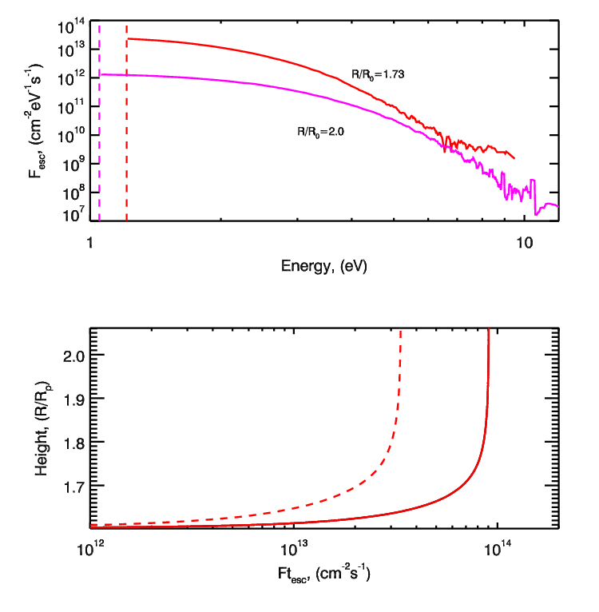
Работа выполнена при поддержке проекта РНФ 22-22-00909.

